ΑΛΒΑΝΙΑ   
  
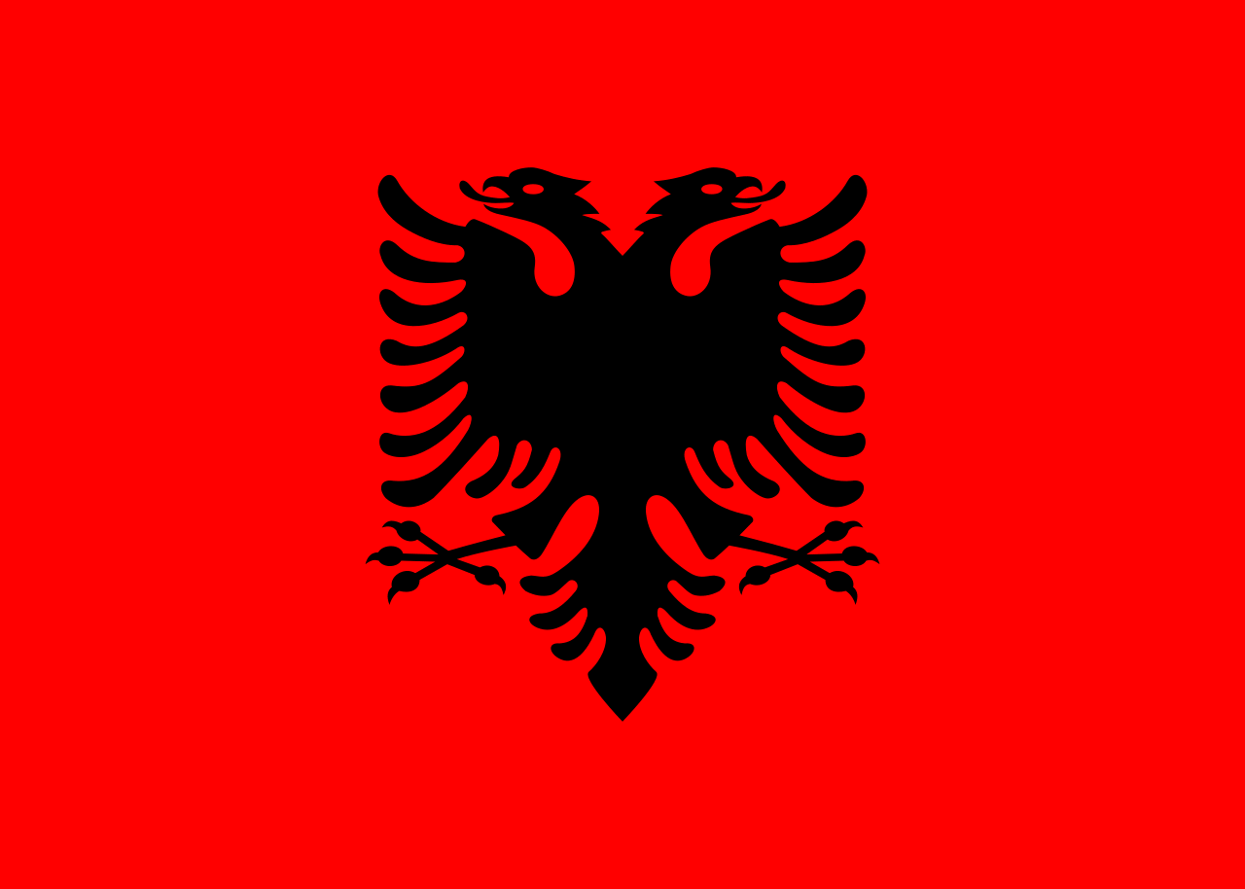

ΛΙΓΑ ΛΟΓΙΑ ΓΙΑ ΤΗΝ ΑΛΒΑΝΙΑ   
  
Η Αλβανία (αλβανικά: Shqipëria), γνωστή επισήμως ως Δημοκρατία της Αλβανίας (αλβανικά: Republika e Shqipërisë προφέρεται: [ɾɛˈpubliˌka ɛ ˌʃcipəˈɾis]) είναι βαλκανική χώρα της ΝοτιοΑνατολικης Ευρώπης. Συνορεύει βόρεια και βορειοδυτικά με το Μαυροβούνιο, βορειοανατολικά με το Κοσσυφοπέδιο, ανατολικά με τη Βόρεια Μακεδονία και νότια με την Ελλάδα. Βρέχεται από την Αδριατική θάλασσα δυτικά, και το Ιόνιο πέλαγος νοτιοδυτικά. Απέχει λιγότερο από 72 χλμ. από την Ιταλία μέσω του Πορθμού του Οτράντο που συνδέει την Αδριατική με το Ιόνιο Πέλαγος.Η Αλβανία είναι μέλος του ΟΗΕ, του ΝΑΤΟ, του Οργανισμού για την Ασφάλεια και τη Συνεργασία στην Ευρώπη, του Συμβουλίου της Ευρώπης, του Παγκοσμίου Οργανισμού Εμπορίου, του Οργανισμού Ισλαμικής Διάσκεψης και είναι ένα από τα ιδρυτικά μέλη της Ένωσης για τη Μεσόγειο. Η Αλβανία είναι υποψήφια προς ένταξη χώρα στην Ευρωπαϊκή Ένωση. Η χώρα έκανε επίσημη αίτηση για ένταξη στην ΕΕ στις 28 Απριλίου 2009 και έλαβε καθεστώς επίσημης υποψήφιας στις 24 Ιουνίου 2014.  
  
ΤΙΡΑΝΑ   
  
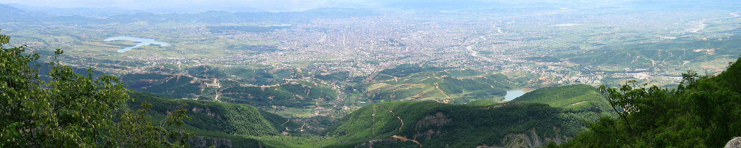

Τα Τίρανα είναι η πρωτεύουσα και μεγαλύτερη πόλη της Αλβανίας. Τα Τίρανα έγιναν πρωτεύουσα της Αλβανίας το 1920 και τότε είχαν καταγραφτεί 244.200 κάτοικοι. Σήμερα ο Δήμος Τιράνων έχει 557.442 κατοίκους (2015) και ο Νομός Τιράνων έχει πάνω από 883.996 κατοίκους (2018). Η πόλη διαθέτει πολλά δημόσια ιδρύματα και δημόσια και ιδιωτικά πανεπιστήμια, ενώ αποτελεί και το κέντρο της πολιτικής, οικονομικής και πολιτιστικής ζωής της χώρας.

ΤΟΥΡΙΣΜΟΣ   
  
Μεγάλο μέρος του εθνικού εισοδήματος της Αλβανίας προέρχεται από τον τουρισμό. Ο τουρισμός - με στοιχεία του 2013 - αποφέρει το 10% του ακαθάριστου εγχώριου προϊόντος της, ποσοστό που αναμένεται να αυξηθεί. H Αλβανία δέχθηκε 4,2 εκατομ. επισκέπτες το 2012, κυρίως από γειτονικές χώρες και την Ευρωπαϊκή Ένωση. Το 2011 η Αλβανία προτάθηκε ως κορυφαίος ταξιδιωτικός προορισμός από το Lonely Planet και το 2014 ανακηρύχθηκε υπ' αριθμόν 4 παγκόσμια τουριστικός προορισμός από τους Τάιμς της Νέας Υόρκης. Επίσης ο αριθμός των τουριστών έχει αυξηθεί κατά 20% το 2014.  
  
ΚΛΙΜΑ  
  
Με την ακτογραμμή της στην Αδριατική και το Ιόνιο, τα υψίπεδά της στην ανυψωμένη Βαλκανική ενδοχώρα και όλη τη χώρα σε ένα γεωγραφικό πλάτος υποκείμενο σε ποικιλία καιρικών συνθηκών, η Αλβανία έχει μεγάλο αριθμό κλιματικών περιοχών, σε σχέση με την έκτασή της. Οι παραλιακές πεδιάδες έχουν χαρακτηριστικά Μεσογειακό κλίμα, ενώ τα υψίπεδα Μεσογειακό ηπειρωτικό. Τόσο στις πεδιάδες όσο και στην ενδοχώρα ο καιρός ποικίλει αισθητά από το βορρά στο νότο.